实验1：Linux系统常用命令及程序初步
实验时间 | 实验地点 | 组别 | 学号 | 姓名
实验学时：4
实验类型：（基础）
实验要求：（必修）
- 实验目的
使学生对虚拟机中的Linux的安装、Linux中的常用命令使用有一个初步了解和掌握。
- 实验仪器设备
PC机、Windows环境。
- 实验原理
利用Windows中的虚拟机软件安装Ubuntu Linux，并在其中进行训练。
- 实验内容及注意事项
1、安装虚拟机软件VMware Player（免费版）或VMware Workstation；
2、在虚拟机中安装Ubuntu Linux Desktop版；
3、在虚拟机中运行Ubuntu Linux，并进行相应命令练习；
4、在虚拟机中使用vi编程，并用gcc编译程序；
- 实验组织运行
根据本实验指导书，学生自主训练为主。
- 实验步骤

（一）安装虚拟机软件及在虚拟机中安装Ubuntu Linux

（注：实验室计算机中已安装相应软件，此步骤略，详见附录）

（二）在虚拟机中的Ubuntu Linux 进行常用命令练习。（请大家直接使用实验室机器中的“华清远见开发环境 V12B V3.0”，若没有，可在虚拟机中的“文件”|“打开”命令，选择“C:\HQYJ\Ubuntu_12.04_64-bit_farsight”）
见实验报告。

（三）Linux 编辑器 vi 的使用

1、vi 的模式
vi 有 3 种模式，分别为命令行模式、插入模式及底行模式。各模式的功能，下面具体进行介绍。
- 命令行模式
用户在用 vi 编辑文件时，最初进入的为一般模式。在该模式中可以通过上下移动光标进行“删除字符” 或“整行删除”等操作，也可以进行“复制”、“粘贴”等操作，但无法编辑文字。
- 插入模式
只有在该模式下，用户才能进行文字编辑输入，用户按[ESC]键回到命令行模式。
- 底行模式
在该模式下，光标位于屏幕的底行。用户可以进行文件保存或退出操作，也可以设置编辑环境，如寻找字符串、列出行号等。

2、vi 的基本流程
（1）进入 vi：即在命令行下键入 vi hello（文件名）。此时进入的是命令行模式，光标位于屏幕的上方。
（2）在命令行模式下键入 i 进入到插入模式。可以看出，在屏幕底部显示有“插入” 表示插入模式，在该模式下可以输入文字信息。
（3）最后，在插入模式中，输入“Esc”，则当前模式转入命令行模式，并在底行中输入“:wq”（存盘退出）进入底行模式。

3、vi 的各模式功能键
（1）命令行模式常见功能键如表 1.1 所示。
表 1.1 vi 命令行模式功能键
 | 命 令 |  |  | 功 能
 | I |  |  | 切换到插入模式，此时光标当于开始输入文件处
 | A |  |  | 切换到插入模式，并从目前光标所在位置的下一个位置开始输入文字
 | O |  |  | 切换到插入模式，且从行首开始插入新的一行
 | [ctrl]+[b] |  |  | 屏幕往“后”翻动一页
 | [ctrl]+[f] |  |  | 屏幕往“前”翻动一页
[ctrl]+[u] |  |  | 屏幕往“后”翻动半页
[ctrl]+[d] |  |  | 屏幕往“前”翻动半页
0（数字 0） |  |  |  | 光标移到本行的开头
G |  |  |  | 光标移动到文章的最后
nG |  |  |  | 光标移动到第 n 行
$ |  |  |  | 移动到光标所在行的“行尾”
n<Enter> |  |  |  | 光标向下移动 n 行
/name |  |  |  | 在光标之后查找一个名为 name 的字符串
?name |  |  |  | 在光标之前查找一个名为 name 的字符串
x |  |  |  | 删除光标所在位置的一个字符
 |  | X |  | 删除光标所在位置的“前面”一个字符
 |  | dd |  | 删除光标所在行
 |  | ndd |  | 从光标所在行开始向下删除 n 行
 |  | yy |  | 复制光标所在行
 |  | nyy |  | 复制光标所在行开始的向下 n 行
 |  | p |  | 将缓冲区内的字符粘贴到光标所在位置（与 yy 搭配）
 |  | u |  | 恢复前一个动作

（2）插入模式的功能键只有一个，也就是 Esc 退出到命令行模式。
（3）底行模式常见功能键如表 1.2 所示。
表 1.2 vi 底行模式功能键
 | 目 录 |  | 目 录 内 容
 | :w |  | 将编辑的文件保存到磁盘中
:q |  | 退出 Vi（系统对做过修改的文件会给出提示）
:q! |  | 强制退出 Vi（对修改过的文件不作保存）
:wq |  | 存盘后退出
:w [filename] |  | 另存一个命为 filename 的文件
:set nu |  | 显示行号，设定之后，会在每一行的前面显示对应行号
:set nonu |  | 取消行号显示
这样，就完成了一个简单的 vi 操作流程：命令行模式→插入模式→底行模式。由于 vi 在不同的模式下有不同的操作功能，因此，读者一定要时刻注意屏幕最下方的提示，分清所在的模式。

（四）编译器gcc的使用
GNU CC（简称为 Gcc）是 GNU 项目中符合 ANSI C 标准的编译系统，能够编译用 C、C++和 Object C 等语言编写的程序。gcc 不仅功能强大，而且可以编译如 C、C++、Object C、Java、Fortran、Pascal、Modula-3 和 Ada 等多种语言，而且 gcc 又是一个交叉平台编译器，它能够在当前 CPU 平台上为多种不同体系结构的硬件平台开发软件，因此尤其适合在嵌入式领域的开发编译。
下表 1.3 是 gcc 支持编译源文件的后缀及其解释。
表 1.3 Gcc 所支持后缀名解释
后 缀 名 | 所对应的语言 | 后 缀 名 | 所对应的语言
.c | C 原始程序 | .s/.S | 汇编语言原始程序
.C/.cc/.cxx | C++原始程序 | .h | 预处理文件（头文件）
.m | Objective-C 原始程序 | .o | 目标文件
.i | 已经过预处理的 C 原始程序 | .a/.so | 编译后的库文件
.ii | 已经过预处理的 C++原始程序
gcc 有超过 100 个的可用选项，主要包括总体选项、警告和出错选项、优化选项和体系结构相关选项。以下对每一类中最常用的选项进行讲解。

1、总体选项
gcc 的总结选项如表 1.4 所示，很多在前面的示例中已经有所涉及。
表 1.4 gcc 总体选项列表
 | 后 缀 名 |  | 所对应的语言
 | -c |  | 只是编译不链接，生成目标文件“.o”
 | -S |  | 只是编译不汇编，生成汇编代码
 | -E |  | 只进行预编译，不做其他处理
 | -g |  | 在可执行程序中包含标准调试信息
-o file |  | 把输出文件输出到 file 里
-v |  | 打印出编译器内部编译各过程的命令行信息和编译器的版本
-I dir |  | 在头文件的搜索路径列表中添加 dir 目录
-L dir |  | 在库文件的搜索路径列表中添加 dir 目录
-static |  | 链接静态库
-llibrary |  | 连接名为 library 的库文件

- 实验报告（请将附录删除后，完成以下内容将本文档提交至课程平台）。
（一）Linux命令练习
- pwd 命令

显示当前用户所在目录
# pwd
运行效果截图：

----------------------------------------------------------
- ls 命令
ls 以默认方式显示当前目录文件列表
ls –a 显示所有文件包括隐藏文件
ls –l 显示文件属性，包括大小，日期，符号连接，是否可读写及是否可执行
选 项 | 参 数 含 义
-1，--format=single-column | 一行输出一个文件（单列输出）
-a，-all | 列出目录中所有文件，包括以“.”开头的文件
-d | 将目录名和其他文件一样列出，而不是列出目录的内容
-l,--format=long, --format=verbose | 除每个文件名外，增加显示文件类型、权限、硬链接数、所有者名、组名、大小（Byte）及时间信息（如未指明是其他时间即指修改时间）
-f | 不排序目录内容，按它们在磁盘上存储的顺序列出

（1）# ls
运行效果截图：

（2）# ls -l
运行效果截图：

（3）# ls -a
运行效果截图：

（4）# ls -A
运行效果截图：

----------------------------------------------------------------------
- mkdir命令
- 作用创建一个目录。
- 格式
mkdir [选项] 路径
- 常见参数 mkdir 主要选项参数如表 2.10 所示
表2.10 mkdir 命令常见参数列表
选 项 | 参 数 含 义
-m | 对新建目录设置存取权限，也可以用 chmod 命令（在本节后会有详细说明）设置
-p | 可以是一个路径名称。此时若此路径中的某些目录尚不存在，在加上此选项后，系统将自动建立好那些尚不存在的目录，即一次可以建立多个目录
----------------------------------------------------------------------
（1）# mkdir dir 创建一个dir目录（用ls命令查看dir目录是否创建成功）
运行效果截图：

（2）# mkdir -p dir1/ww dir1目录不存在，在dir1目录下创建ww目录（用ls命令查看ww是否创建成功）
运行效果截图：

----------------------------------------------------------------------
- cd 命令
使用说明：
- 该命令将当前目录改变至指定路径的目录。若没有指定路径，则回到用户的主目录。为了改变到指定目录，用户必须拥有对指定目录的执行和读权限。
- 该命令可以使用通配符。
- 可使用“cd –”可以回到前次工作目录。
“./”代表当前目录，“../”代表上级目录。
----------------------------------------------------------------------

（1）# cd dir 切换到dir目录下
运行效果截图：

（2）# cd .. 切换到上一级目录
运行效果截图：

（3）# cd ~ 切换到用户目录下
运行效果截图：

----------------------------------------------------------------------
- cat 命令
- 作用连接并显示指定的一个和多个文件的有关信息。
- 格式 cat[选项]文件 1 文件 2… 其中的文件 1、文件 2 为要显示的多个文件。
- 常见参数 cat 命令的常见参数如表 2.11 所示。
表2.11cat 命令常见参数列表
选 项 | 参 数 含 义
-n | 由第一行开始对所有输出的行数编号
-b | 和-n 相似，只不过对于空白行不编号
（1）# cat hello.c （如果没有hello.c文件，用vi创建）
运行效果截图：

----------------------------------------------------------------------
- rm 命令
表 rm 命令常见参数列表
选 项 | 参 数 含 义
-i | 进行交互式删除（删除时询问）
-f | 忽略不存在的文件，但从不给出提示
-r | 指示 rm 将参数中列出的全部目录和子目录均递归地删除
----------------------------------------------------------------------
（1）# rm file 删除某一个文件（用ls命令验证）
运行效果截图：

（2）# rm -rf dir 删除当前目录下的 dir 整个目录（用ls命令验证）
运行效果截图：

----------------------------------------------------------------------
- cp 命令
表 cp 命令常见参数列表
选 项 | 参 数 含 义
-a | 保留链接、文件属性，并复制其子目录，其作用等于 dpr 选项的组合
-d | 拷贝时保留链接
-f | 删除已经存在的目标文件而不提示
-i | 在覆盖目标文件之前将给出提示要求用户确认。回答 y 时目标文件将被覆盖，而且是交互式拷贝
-p | 此时 cp 除复制源文件的内容外，还将把其修改时间和访问权限也复制到新文件中
-r | 若给出的源文件是一目录文件，此时 cp 将递归复制该目录下所有的子目录和文件。此时目标文件必须为一个目录名
----------------------------------------------------------------------
（1）# cp source target 将文件 source 复制到 target 目录下（可以在系统中找一个现有的文件和一个现有的目录进行操作，用ls命令验证）
运行效果截图：

（2）# cp –fr source_dir target_dir 将整个source_dir目录复制到target_dir目录下（可以在系统中找两个现有的目录操作，用ls命令验证）

运行效果截图：

----------------------------------------------------------------------
- mv 命令
（1）# mv source target 将文件或者目录source重命名为target（用ls命令验证）
运行效果截图：

（2）# mv source target_dir 将文件source移动到target_dir目录下，并用ls验证（可以在系统中找现有的文件和目录进行操作，用ls命令验证）
运行效果截图：

----------------------------------------------------------------------
- echo 命令
（1）# echo message 显示一串字符
运行效果截图：

Linux 常见磁盘相关命令
命 令 | 功 能 | 格 式
free | 查看当前系统内存的使用情况 | free [选项]
df | 查看文件系统的磁盘空间占用情况 | df [选项]
du | 统计目录（或文件）所占磁盘空间的大小 | du [选项]
fdisk | 查看硬盘分区情况及对硬盘进行分区管理 | fdisk [-l]
mount | 激活（挂载）某一分区 | mount
umount | 卸载某一分区 | umount

----------------------------------------------------------------------
- fdisk命令
- 作用 fdisk 可以查看硬盘分区情况，并可对硬盘进行分区管理，这里主要向读者介绍查看硬盘分区情况，另外，fdisk 也是一个非常好的硬盘分区工具，感兴趣的读者可以另外查找资料学习使用 fdisk 进行硬盘分区。
- 格式
fdisk [-l]
- 使用说明
- 使用 fdisk 必须拥有 root 权限。
- IDE 硬盘对应的设备名称分别为 hda、hdb、hdc 和 hdd，SCSI 硬盘对应的设备名称则为 sda、sdb、… 此外，hda1 代表 hda 的第一个硬盘分区，hda2 代表 hda 的第二个分区，依此类推。
----------------------------------------------------------------------

（1）# sudo fdisk -l
运行效果截图：

----------------------------------------------------------------------
- du，df命令

（1）# du 计算当前目录的容量
运行效果截图：

（2）# du -sm /root 计算/root 目录的容量并以 M 为单位
运行效果截图：

（3）# df 查看文件系统的磁盘空间占用情况
运行效果截图：

----------------------------------------------------------------------
- find 命令
find <path> -name file 在/path 目录下查找看是否有文件 file

（1）# find / -name ‘test*’
运行效果截图：

----------------------------------------------------------------------
- grep 命令
（1）# grep -r “chars” ./ 在当前目录的所有文件查找字串 chars -r 表示递归查找子目录
运行效果截图：

----------------------------------------------------------------------
- tar 命令
tar -cvf file.tar <source> 将文件或目录<source>打包为 file.tgz
tar -xvf file.tar 将文件 file.tar 解包
gzip directory.tar 将覆盖原文件生成压缩的 directory.tar.gz
gzip -d directory.tar.gz 覆盖原文件解压生成不压缩的 directory.tar。
gunzip directory.tar.gz 覆盖原文件解压生成不压缩的 directory.tar。

运行效果截图：（自行找文件进行打包）

----------------------------------------------------------------------
- 从服务器“ftp://10.2.132.71/Ubuntu”中，下载test.tar文件到用户目录，并将之解压至dir2目录中。
（可在Windows的“此电脑”窗口地址栏中复制 ftp://10.2.132.71/Ubuntu/test.tar，即可下载该文件至Windows桌面，再将之复制进Ubuntu中 ）

- 用ls命令查看解压后的dir2目录中的内容。
运行效果截图：

- 将test目录中的所有的C程序压缩后，查看执行结果。
运行效果截图：

- 选择一个文件或目录，比较压缩前后，两者大小的区别。
运行效果截图：

----------------------------------------------------------------------
- 文件目录管理命令
sudo -s |  | 切换到超级用户
chmod a+x file |  | 将 file 文件设置为可执行，脚本类文件一定要这样设置一个，否则得用 bash file 才能执行
chmod 666 file |  | 将文件 file 设置为可读写
chown user /dir |  | 将/dir 目录设置为 user 所有 运行效果截图：

运行效果截图：

----------------------------------------------------------------------
- dmesg,uname 命令
dmesg 显示 kernel 启动及驱动装载信息
uname -a 显示操作系统的类型
运行效果截图：

----------------------------------------------------------------------
- ping ,ifconfig 命令
ping 测试本主机和目标主机连通性
ifconfig 如果无参数，该命令显示当前活动网络接口的状态
----------------------------------------------------------------------

（1）# ping -c 5 -i 0.3 1.1.1.1
运行效果截图：

（2）# ifconfig
运行效果截图：

- 磁盘挂载/卸载命令（mount/umount）
- 作用
挂载文件系统，它的使用权限是超级用户或/etc/fstab 中允许的使用者。挂载是指把分区和目录对应的过程，而挂载点是指挂载在文件树中的位置。mount 命令就可以把文件系统挂载到相应的目录下，并且由于 Linux 中把设备都当作文件一样使用，因此，mount 命令也可以挂载不同的设备。
通常，在 Linux 下“/mnt”目录是专门用于挂载不同的文件系统的，它可以在该目录下新建不同的子目录来挂载不同的设备文件系统。
- 格式
mount [选项] [类型] 设备文件名 挂载点目录其中的类型是指设备文件的类型。
- 常见参数
mount 常见参数如下表所示。
表 mount 命令选项常见参数列表
选 项 | 参 数 含 义
-a | 依照/etc/fstab 的内容装载所有相关的硬盘
-l | 列出当前已挂载的设备、文件系统名称和挂载点
-t 类型 | 将后面的设备以指定类型的文件格式装载到挂载点上。常见的类型有前面介绍过的几种：vfat、ext3、ext2、iso9660、nfs 等
-f | 通常用于除错。它会使 mount 不执行实际挂上的动作，而是模拟整个挂上的过程，通常会和-v 一起使用

- 使用实例
使用 mount 命令主要通过以下几个步骤。
① 确认是否为 Linux 可以识别的文件系统，Linux 可识别的文件系统只要是以下几种。
- Windows95/98 常用的 FAT32 文件系统：vfat。
- WinNT/2000 的文件系统：ntfs。
- OS/2 用的文件系统：hpfs。
- Linux 用的文件系统：ext2、ext3、nfs。
- CD-ROM 光盘用的文件系统：iso9660。
- 确定设备的名称，确定设备名称可通过使用命令“fdisk -l”查看。
将一U盘插入电脑后，使用fdisk -l 查看，并截图如下：

- 查找挂接点。
必须确定挂载点已经存在，也就是在“/mnt”下的相应子目录已经存在，一般建议在“/mnt”下新建几个如“/mnt/windows”，“/mnt/usb”的子目录，现在有些新版本的 Linux 都可自动挂载文件系统。
- 挂载文件系统如下所示。
[root@linux mnt]# mount -t vfat /dev/hda1 /mnt/c
[root@linux mnt]# cd /mnt/c
24.s03e01.pdtv.xvid-sfm.rmvb Documents and Settings Program Files
24.s03e02.pdtv.xvid-sfm.rmvb Downloads Recycled
…
将U盘的挂载到用户目录中自建的USB目录下，并列表显示文件，截图如下：

⑤ 在使用完该设备文件后可使用命令 umount 将其卸载。

[root@linux mnt]# umount /mnt/c
[root@linux mnt]# cd /mnt/c
[root@linux c]# ls

可见，此时目录“/mnt/c”下为空。Windows 下的 C 盘成功卸载。
截图如下：

----------------------------------------------------------------------
- help、man 命令[标蓝部分的命令不用做]
help [内部命令] 显示内部命令的帮助信息
man ls 读取关于 ls 命令的帮助
----------------------------------------------------------------------
- 启动关闭计算机命令
reboot | 重新启动计算机
halt | 挂起计算机
shutdown | 关闭计算机
init 0 | 关闭所有应用程序和服务，进入纯净的操作环境
init 1 | 重新启动应用及服务
init 6 | 重新启动计算机
----------------------------------------------------------------------

（二）vi、gcc使用
（1）请在vi中编辑C语言程序test1.c，程序功能实现输出1*2*3……*10的累积，将输入完成的程序界面抓图如下：

（2）复制程序的3-7行，并抓图如下：

（3）将上一复制完成后的程序另存为test2.c，请将保存命令屏幕抓图如下：

（4）取消行号显示，并抓图如下：

（5）使用 gcc 编译test1.c程序并抓图如下：$ gcc test1.c –o test1

（6）执行应用程序test1，抓图如下：

附录：

（一）安装虚拟机软件
对于初学者而言，为了能够比较顺畅地从Windows平台过渡到Linux平台，建议用虚拟机的方式来安装Linux环境进行学习。
虚拟机一般使用 VMware Player（免费版）作为虚拟机工具软件（用户也可以使用 VMware 公司所提供的付费版虚拟机软件 VMware Workstation 代替 VMware Player）。

（二）在虚拟机中安装Ubuntu Linux
1、Ubuntu Linux版本区别
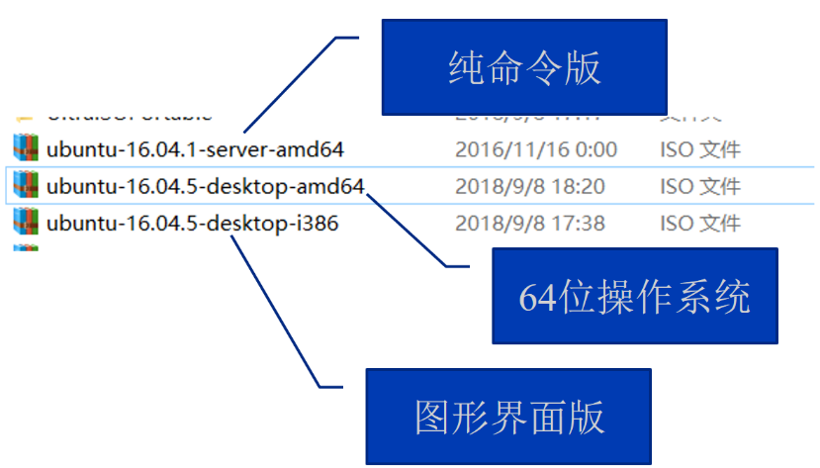
2、相关版本下载地址
Ubuntu Linux既可从网络上下载（网址为：http://releases.ubuntu.com/、http://www.ubuntu.org.cn/download ），也可从学院ftp服务器下载（网址：ftp://10.2.132.71/新文件夹）。
重要提示：因为实验室中的Windows操作系统为32位，故请分别下载“ubuntu-14.04.5-desktop-i386”和“ubuntu-14.04.6-server-i386”来进行安装。

3、创建虚拟机并安装Ubuntu Linux
下面以在VMware Workstation中为例进行说明。
（1）双击打开VMware Workstation；
（2）点击“创建新的虚拟机”；
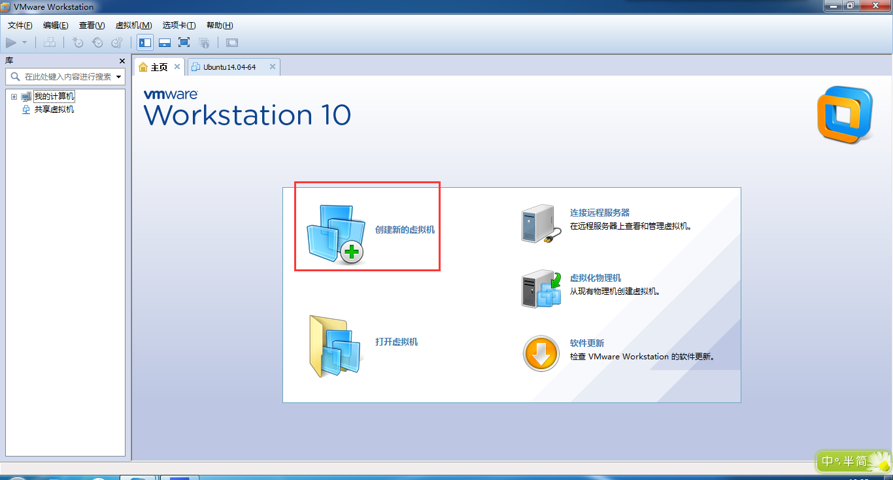
（3）选择“典型（推荐）”，然后点击“下一步”；
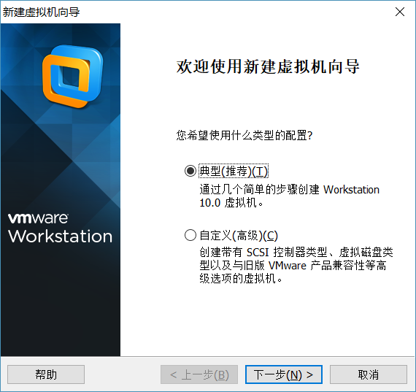
（4）选择“安装程序光盘映像文件”，并在“浏览”中选择刚刚下载的Ubuntu映像文件，点击“下一步”；
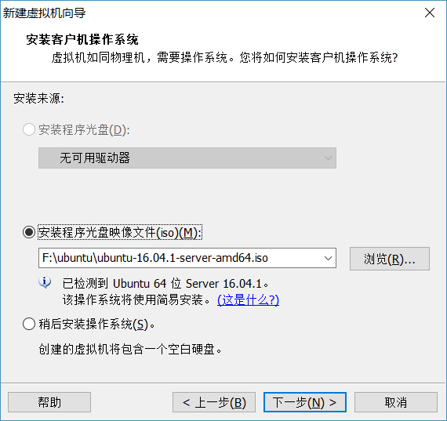

（5）输入用户信息，这些信息可以随意设置，不过要记住自己的设置。输入完成后，点击“下一步”；
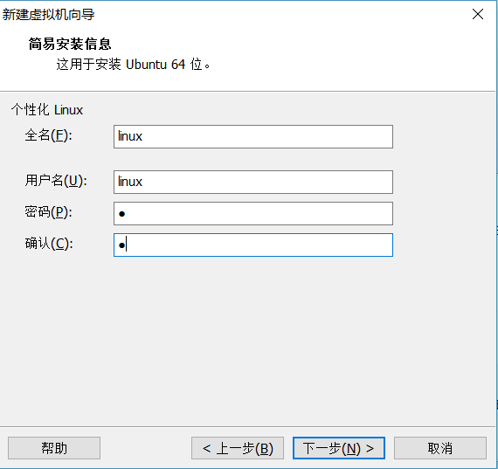
（6）填写虚拟机的名称及选择存储位置，虚拟机的名称可以随意填写，这里取名为“班号-组号”，如“物联201901-01”，存储位置建议选择在剩余容量比较多的盘内。上述完成后点击“下一步”；
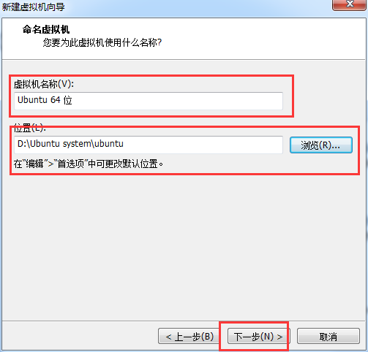

（7）指定虚拟机磁盘大小，选择“将虚拟磁盘拆分成多个文件”，按默认即可，然后点击“下一步”；
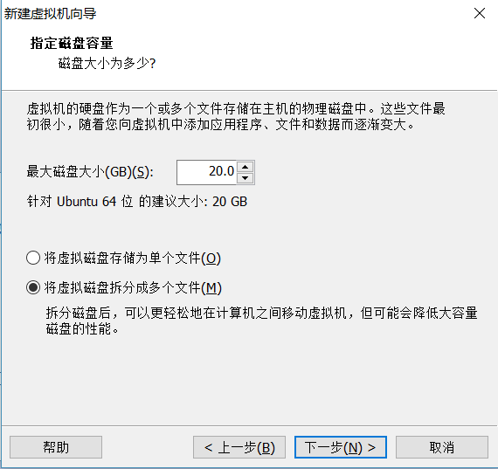

（8）单击“完成”，完成虚拟机的创建，并开始自动安装Ubuntu系统。
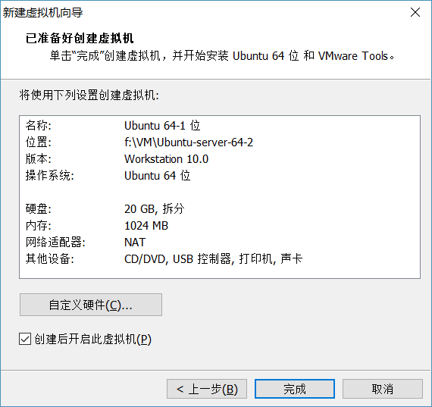

注：点击完成后，如安装的64位版本，可能会出现如下错误提示：
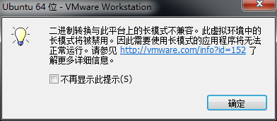
产生这个错误的主要原因是现在平常用的 VMware等软件本身都是基于 32 位的，如果要在其上运行 64 位系统，需要把CPU的虚拟化打开！而 Windows7 64位操作系统在默认情况下是关闭的！
解决方法见附录。

（9）重新打开VMware，并打开Ubuntu；
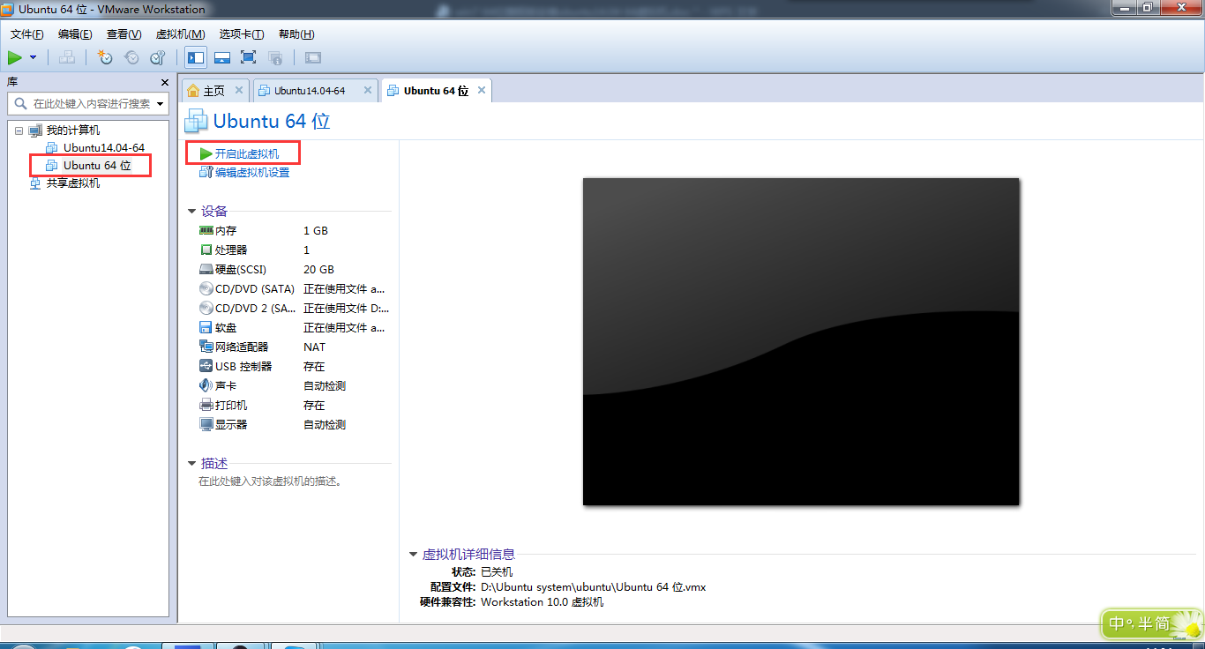
打开后可能会出现如下提示，点击“取消更新”，然后点击“关闭”：
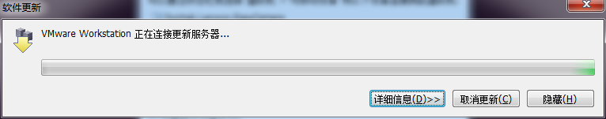
还可能会出现如下提示，点击“确定”即可：
